Imposibilidad del modelo estructurado:

* Hacer sistemas realmente complejos.
* Es difícil agregar o quitar cosas.
* Problema de tiempo y costos.
* Prácticamente son inútiles en un entorno grupal (relación con complejidad)

**Beneficios de POO:**

* Crecimiento de los sistemas.
* Sistemas más complejos.
* Realidad cambiante (cambio constante).
* Requisitos altamente dinámicos.
* Problemas de mantenimiento.
* Equipos de trabajos numerosos.
* Arquitecturas complejas.
* Reducción de errores. (Si algo nuevo no funciona no hay que modificar todo el código)

Objetos interconectados, pero no son vitales en su mayoría para el sistema.

Rol del observador:

* Determinar dominio del problema
* Observar OBJETIVAMENTE
* Abstraer y establecer modelos simplificados
* Modelos sustentados en características y comportamientos.

El resultado es afectado por la perspectiva del observador.

**3 pilares de POO**: Análisis, diseño y programación orientada a objetos.

***Polimorfismo***: El método heredado desde una superclase por dos o más subclases y cada subclase implementa un comportamiento distinto para él.

***Sobrecarga***: cuando tenemos varios métodos con igual nombre y distinta firma.

**TEORIA DE OBJETOS**

Acciones (Métodos) vs reacciones (Eventos): en la acción “le solicito” al objeto que haga algo, mientras que en la reacción es cuando algo externo produce un cambio en él.

**Características del Modelo O.O:**

* Abstracción:

Fundamentales

* + Mecanismo que define las características esenciales de un objeto que lo distingue de los otros, rescatamos los aspectos relevantes.
  + Separar una porción de la realidad perteneciente al dominio de un problema.
  + Métricas:
    - Acoplamiento: que tan interrelacionada está una abstracción respecto a otras. (débil)
    - Cohesión: grado de conectividad y consistencia de los elementos dentro de una abstracción. (alto)
    - Suficiencia: la abstracción captura **suficientes** características y comportamientos para una interacción significativa y eficaz.
    - Compleción: la abstracción captura **todas** las características y comportamientos para una interacción significativa y eficaz.
    - Ser primitivo: Refiere a las operaciones de la abstracción. Una operación es primitiva cuando su implementación es representada por la forma más simple posible, sin perder la naturaleza de lo que hace.
* Encapsulamiento:
  + “Oculta” los detalles de implementación del objeto, estableciendo barreras para distinguir el alcance de la abstracción. (no confundir con “No utilizar”)
  + Respetar el encapsulamiento es respetar el contacto entre objetos.
  + Separa la interfaz de una abstracción con la implementación.
  + Interfaz:
    - Elemento constituyente de un objeto que representa su visión externa.
    - Contraposición del encapsulamiento (visión interna vs visión externa).
* Modularidad:
  + Propiedad de un sistema que ha sido descompuesto en un conjunto de módulos cohesivos y débilmente acoplados con el objetivo de poder administrarlos de forma más eficiente.

Elementos

* Jerarquía:
  + Clasificación u ordenación de abstracciones
  + Tipos de jerarquía
    - **Herencia** (“es-un”): el elemento más generalizado posee una jerarquía superior al más especializado. Se establece por la naturaleza de las cosas. (Águila “es un “ave).
    - **Agregación** (“todo-parte”): el todo posee una jerarquía superior a las partes. (Una rueda es parte de un Auto)
    - Debido a la **Jerarquía de tipos** (“es-un”) todo objeto se corresponderá con una clase y las clases debido a la **Jerarquía estructural** (“todo-parte”) estarán ordenadas jerárquicamente.

Elementos Secundarios

* Tipos:
  + Los tipos son la puesta en vigor de la clase de los objetos, de modo que los objetos de tipos distintos no pueden intercambiarse o, como mucho, pueden intercambiarse solo de formas muy restringidas. Un objeto podrá adoptar distintos tipos dependiendo de las definiciones realizadas en la clase que le dio origen.
  + Una clase está formada de varios tipos, pero un tipo está formado de una clase.
  + Ligaduras:
    - Estática: se fijan los tipos de todas las variables y expresiones en tiempo de compilación.
    - Dinámica: los tipos de variables y expresiones no se conocen hasta el momento de ejecución.
* Persistencia:
  + Define que todo estado de un objeto va a perdurar en el tiempo y el espacio con independencia de quien lo creo. El ciclo de vida del objeto queda establecido desde que el objeto es creado hasta que el objeto es matado.
* Concurrencia:
  + Varios objetos pueden ejecutarse simultáneamente.
  + Tipos:
    - Concurrencia pesada: un proceso del S.O está ejecutando solo un elemento del sistema en una porción propia de memoria. Prioriza la seguridad e independencia de los procesos.
    - Concurrencia liviana: un proceso del S.O está ejecutando varios elementos del sistema, compartiendo una porción de memoria. Para el intercambio de datos la concurrencia liviana es más indicada.

**Objeto**:

Cualquier cosa real o abstracta sobre la cual se posee una comprensión intelectual. Posee:

* *Estado:* Conjunto de características y propiedades, junto con sus valores actuales.
* *Comportamiento*: Conjunto de acciones y reacciones del objeto.
* *Identidad:* Lo que distingue el objeto de los demás.
* *Tipos de relaciones* entre objetos:
  + Enlace: conexión física o conceptual, denota una relación de igual a igual. Se envían mensajes.
  + Agregación: denota una relación jerárquica del tipo “Todo-parte”.
    - Agregación con contención física (composición). Los ciclos de vida del “Todo” y las “Partes” están íntimamente relacionado y no hay existencia de las “Partes” sin un todo.
    - Agregación sin contención física. Las “Partes” tiene existencia independientemente de la existencia del “Todo”.

**Mensajes entre objetos:** Utilizados para colaborar entre sí a través de los enlaces. Típicamente son unidireccionales. Poseen roles:

* Cliente/Actor: Puede enviarles mensajes a otros objetos, pero los demás no pueden enviarle mensajes a él.
* Servidor: Puede recibir mensajes de otros objetos, pero no puede enviar mensajes.
* Agente: puede actuar como actor o servidor.

Deben estar sincronizados para poder comunicarse:

* Secuencial: El buen funcionamiento del objeto pasivo (servidor) está garantizada por la presencia de un único objeto activo (cliente).
* Vigilada: El buen funcionamiento del objeto pasivo está garantizada por la presencia de múltiples hilos de control, los objetos activos colaboran para lograr la exclusión mutua.
* Síncrona: El buen funcionamiento del objeto pasivo está garantizada por la presencia de múltiples hilos de control, el servidor es quien administra la exclusión mutua.

**Clase**:

Especificación que representa a un conjunto de objetos reales que comparten una estructura y un comportamiento en común. Podemos identificar dos partes:

* Interfaz: Proporciona una visión externa. Enfatiza la abstracción y oculta los detalles de la implementación.
* Implementación: Proporciona una visión interna. Enfatiza el encapsulado.
* Tipos de relaciones entre clases:
  + **Asociación**: Relación bidireccional entre dos clases. Posee cardinalidad, la cual establece la cantidad de elementos de un tipo que se relacionan con elementos de otro tipo. Cardinalidades: uno a uno, uno a muchos y muchos a muchos. Se da cuando las clases se conectan en forma conceptual.  
    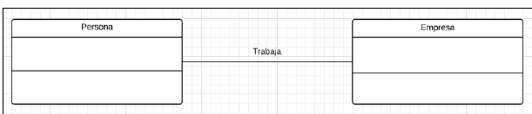
  + **Herencia** (“es-un”): Relación en donde una o más subclases pueden heredar la estructura y comportamiento de una o más superclases.
    - Herencia Simple: dos o más subclases heredan la estructura y el comportamiento de una superclase.
    - Herencia Múltiple: dos o más subclases heredan la estructura y el comportamiento de dos o más superclases.

*Miembros que no se heredan*:

* *Los miembros privados solo son visibles en las clases derivadas que están anidadas en su clase base.*
* *Los miembros protegidos solo son visibles en las clases derivadas.*
* *Los miembros internos solo son visibles en las clases derivadas que se encuentran en el mismo ensamblado que la clase base.*
* *Los miembros públicos son visibles* en las clases derivadas y forman parte de la interfaz pública de dichas clases.
  + **Agregación:** Denota una relación jerárquica del tipo “Todo-parte”. Mantiene un paralelismo con el mismo concepto tratado para los objetos.
    - Por valor: Los ciclos de vida están relacionado y el todo es encargado de crearlos y destruir las partes.
    - Por referencia: Las partes son independientes del todo.
  + **Uso**: Asociación refinada donde se establece quien opera como cliente y quien opera como servidor. Se establece quien va a hacer uso de quien.  
    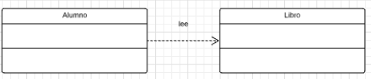

Una clase también es una construcción que permite obtener y representar las representaciones que se necesitan en una solución orientada a objetos. Podrá contener:

* Campos: Variable de cualquier tipo que se declara en una clase.
* Propiedades: Miembro que proporciona un mecanismo flexible para leer, escribir o calcular el valor de un campo privado, es decir, para acceder a ellos. ***Get***: devolver valor. ***Set***: asignar valor.  
  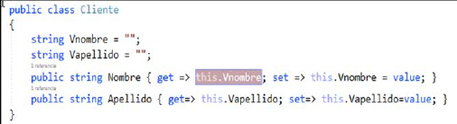

Propiedades

Campos

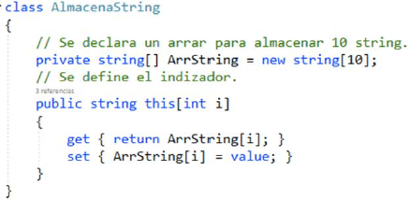

* Métodos: Bloque de código que tiene una serie de instrucciones. Tiene un nombre, **una firma** (nivel de acceso, valor de retorno, nombre del método y parámetros).   
  Parámetros por Valor (Copia de los datos). Parámetros por referencia (Posición de memoria de los datos)
* Eventos: Mecanismos que permiten que un objeto reaccione ante un estímulo externo.

**Clases Anidadas:** Clase definida dentro de otra clase. Sirve para organizar clases que en general se crean con el objetivo de darle servicios a quien la contiene.

**Clases Abstractas**: Indica que a lo que se le esté aplicando carece de una implementación o bien la implementación es incompleta. Se utiliza para indicar que una clase solo pretende ser una clase base de otras clases. Las clases abstractas tienen las siguientes características:

• No puede ser instanciada.

• Puede contener métodos abstractos.

• No es posible tener una clase **abstracta** y a la vez sellada. El modificador **sealed** evita que una clase se herede y el modificador **abstract** requiere que una clase se herede.

• Una clase no abstracta derivada de una clase abstracta debe implementar todos los métodos abstractos heredados.

**Constructores:** Permiten establecer valores predeterminados, inicializar valores del objeto y escribir un código flexible y fácil de leer. Pueden existir varios constructores con diferente firma.

**Destructores**: Se utilizan para destruir instancias de clases. No permite modificadores ni parámetros.

***Eventos***:

Mecanismo de enlace tardío, permiten que un objeto reaccione ante un estímulo externo. Los objetos pueden suscribirse a un evento y ser notificados cuando se produce el mismo. La suscripción a un evento también crea un acoplamiento entre los dos objetos.

**Definición:**  
 

**Suscripción de un evento:** Se **suscribe** en **Form1_Load** al **evento** del objeto, indicando que función se ejecutará cuando se desencadene el evento. (Tengo que llamar al evento y crear una función que se va a suscribir al evento para ejecutarlo).

1)  
  
2)  


**Desencadenamiento**: se puede observar que posee dos parámetros. El primero es de tipo **object** y se denomina **sender** y el segundo es del tipo **EventArgs** o algún subtipo derivado de él, cuyo nombre es **e.** El primero lleva una referencia al objeto que ha provocado que el evento se desencadene**.** El segundo debería llevar toda la información asociada al evento.

🡪 Lo ejecuta si se puede

🡪Lo ejecuta, aunque de error.

**Cancelación de la Suscripción:**



**Evento Personalizado:**   
Creación del evento personalizado:

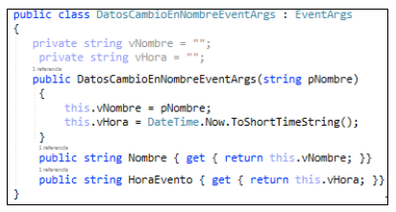

Definición del evento:  
  
Desencadenamiento:  
  
Suscripción:  
1)   
  
2)  
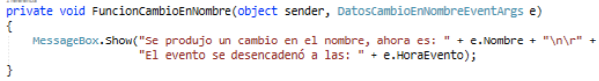

**Modificadores de Acceso:** son palabras clave utilizadas para especificar la accesibilidad declarada de un miembro o un tipo.

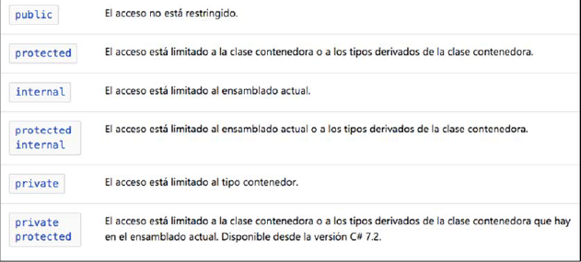

***Sobreescritura:*** se utiliza para modificar la implementación abstracta o virtual de un método, propiedad, indizador o evento heredado. El modificador que se utiliza para lograrlo es **override.** Un método afectado con el modificador **override** proporciona una nueva implementación de un miembro que se hereda de una clase base.

***Datagrid:***  
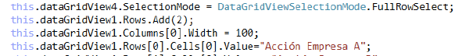

**Excepciones:**

Son maneras de afrontar situaciones inesperadas o no deseadas utilizando: try, catch, finally (se utiliza siempre al final de la ejecución del try-catch, suceda una excepción o no), when (permite tener más de un catchdel mismo tipo, pero discrimina que se hará dependiendo de las condiciones). Las excepciones se crean mediante la palabra clave **throw.**

**Excepciones Personalizadas:** Debo crear una clase que termine en Exception que ***herede de Exception***, ahí defino lo que quiero que diga y porque va a tirar la excepción. Una vez lista, la “arrojo” como una excepción normal.

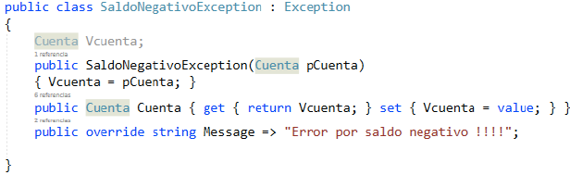  
  


Llamarla y que se muestre

Arrojar excepción

Creación clase

**Linq: (Language Intégrate Query)**

Conjunto de herramientas para realizar consultas a distintas fuentes de datos. Las tres partes básicas de una expresión de consulta **LinQ** son:

1. Obtener el origen de datos.

2. Crear la consulta.

3. Ejecutar la consulta.

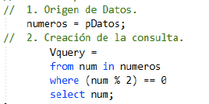  
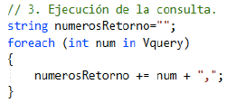

La cláusula **from** especifica la fuente de datos, la cláusula **where** aplica el filtro y la cláusula **select** especifica el tipo de los elementos devueltos.

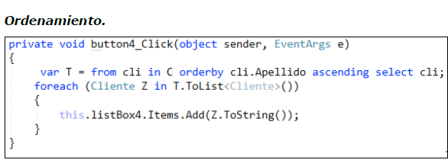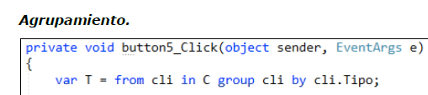

**Expresión lambda:** función anónima que se puede usar para crear delegados. Permite escribir funciones locales que se pueden pasar como argumentos, o devolver el valor de las llamadas a funciones. **Crearla**: especifique los **parámetros** de entrada en el lado izquierdo del operador lambda =>, y coloque la **expresión o el bloque de instrucciones** en el otro lado.

  


**Interfaces:**

Se utilizan para poder definir propiedades, métodos y eventos que luego deberán implementar aquellas clases que implementen la interfaz.  
*Capacidad del uso de interfaces:*

* Las interfaces tipan, es decir, cuando una clase implementa una interfaz también adquiere un nuevo **tipo**, que es el **tipo** de la interfaz.
* Permiten que la programación actual pueda interactuar con piezas de código del futuro.
* Pueden crear polimorfismo.

Utilizamos cinco interfaces:

**IComparable:** se utiliza para poder interactuar con el método **“Sort”** de la clase **“Array”** y lograr que un **“Array”** de un determinado tipo pueda ser ordenado por **un** criterio peculiar.

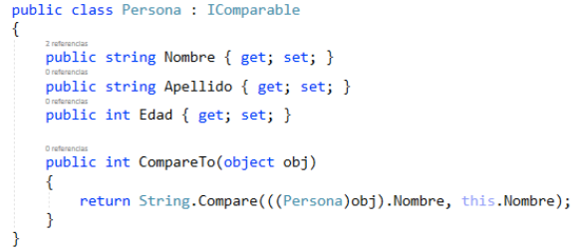  
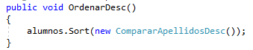

La ejecuto

Implementa la interfaz

Implementa lo que posee la interfaz

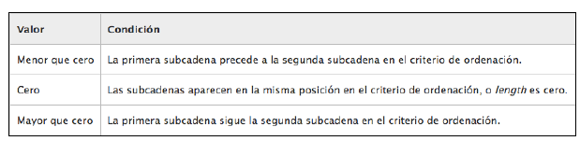

**IComparer:** Deseamos ordenar por más de un criterio a la vez. Debe utilizarse con clases anidadas (clase dentro de otra clase). Esta interfaz define el método **Compare,** el cual posee dos parámetros **X** e **Y.**

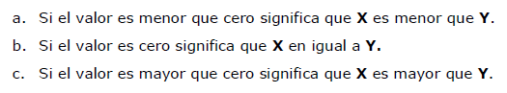

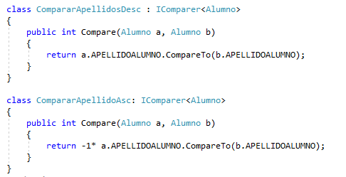

Implemento lo que tiene

Creo la interfaz



La ejecuto

**IClonable:** Permite realizar la clonación de objetos. Crea una nueva instancia de una clase con el mismo estado de una instancia existente. Contiene el método **Clone**. La clonación se puede realizar:

* **Clonación superficial: *MemberwiseClone*** crea una copia superficial, crea un nuevo objeto y copia los valores de los campos no estáticos del objeto actual al nuevo objeto. Si un campo es un tipo **por valor** se realiza una copia del campo. Si un campo es un tipo **por referencia**, la referencia se copia, pero el objeto al que se hace referencia no.  
  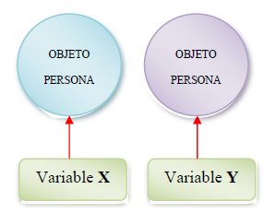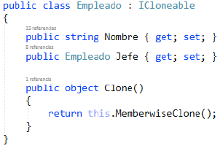
* **Clonación profunda:** Es elresultado de realizar una clonación superficial y sobre esa copia, buscar

todas las referencias, para en cada una de ellas clonarlas recursivamente. Con esta técnica se logrará clonar todo el grafo de objetos  
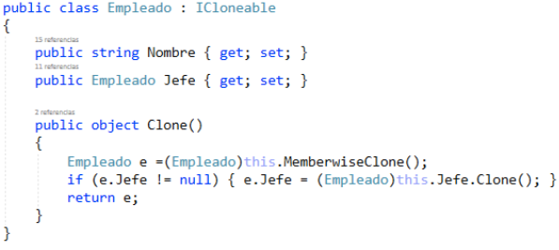

**IEnumerable:** expone un enumerador, que admite enumerar iterativamente una colección de elementos secuenciales.

**IEnumerator:** obliga a implementar en la clase que la implementa, la siguiente propiedad y los dos métodos que a continuación se exponen:

